Командиру 1 навчального батальйону
військової частини А2900

РАПОРТ
Дійсним доповідаю, що з особовим складом 1 навчальної роти
1 навчального батальйону військової частини А2900 в кількості 140 (сто сорок) військовослужбовців «20» липня 2026 року вдень проводиться заняття з тактичної підготовки з використанням безпілотних літальних апаратів, засобів імітації та страйкбольного обладнання, а саме:
Тема 4. Дії солдата в наступі.
Заняття 3. Завдання вогневої (маневреної) групи. Завдання і способи дій військовослужбовців в складі бойових груп на бойових машинах.
Заняття 4. Підготовка до штурму окопів противника. Порядок підходу до окопів противника із застосуванням бойової техніки. Ривок до траншеї противника. Пересування по траншеї. Зачистка траншеї.
Проведення заняття з особовим складом з 08:15 по 18:30 «20» липня 2026 року.
Місце проведення — Мале тактичне поле в/ч А0339.
Прошу залучити наступну техніку роти забезпечення навчального процесу:
- БМП Marder в/н 160 (основний);
- БТР Stryker в/н 126 (основний); VAB в/н 111, (резервний);
- БТР Stryker в/н 124 (основний), 127 (резервний);
- БМП – 2 в/н 163 (основний), 161 (резервний);
Орієнтовні навантаження (км., м/г) на бронетанкову техніку при проведенні заняття:
20.07.26. БТР Stryker в/н №126 – робіт на місці – 0,5 м/г; робота в русі –
20 км;
20.07.26. БТР Stryker в/н №124 – робіт на місці – 0,5 м/г; робота в русі –
20 км.
20.07.26. БМП Marder в/н №160 – робіт на місці – 4 м/г; робота в русі –
не залучається.
20.07.26. БМП – 2 в/н 163 – робіт на місці – 6 м/г; робота в русі – 10 км;
Для керівництва заняттям, його обслуговування та забезпечення вимог безпеки призначити:
керівником заняття – командира 1 навчальної роти – старшого викладача 1 навчального батальйону лейтенанта ГЕНЗЕЛЯ Богдана Васильовича; сержанта-інструктора 1 навчальної роти 1 навчального батальйону старшого сержанта ВАСИЛЮКА Андрія Васильовича; командира 2 навчального взводу – викладача 1 навчальної роти 1 навчального батальйону майстер-сержанта ІВАНОВА Олександра Олександровича; командира 4 навчального взводу – викладача 1 навчальної роти 1 навчального батальйону старшого сержанта ПОТАПОВА Олександра Євгеновича; командира 5 навчального взводу – викладача 1 навчальної роти 1 навчального батальйону молодшого сержанта ЧЕРНЕНКА Андрія Юрійовича; командира 6 навчального взводу – викладача
1 навчальної роти 1 навчального батальйону головного сержанта РАЖИКА Дениса Петровича.
черговим фельдшером – фельдшера 1 навчального батальйону старшого сержанта ПЛАХТИНУ Олену Петрівну; інструктора з тактичної медицини
1 навчальної батареї 1 навчального батальйону сержанта ОВЧАРУК Анастасію Олексіївну; інструктора з тактичної медицини 2 навчальної роти 1 навчального батальйону молодшого сержанта ВІЛІВАЛЬДА Дмитра Євгеновича; інструктора з тактичної медицини 3 навчальної роти 1 навчального батальйону молодшого сержанта БУКРЕНЬОВА Дмитра Юрійовича; інструктора
з тактичної медицини 1 навчальної роти 1 навчального батальйону молодшого сержанта СІРЕНКА Максима Ігоровича.

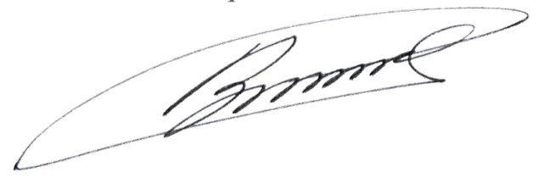
Командир 1 навчальної роти – старший викладач 1 навчального батальйону військової частини А2900
лейтенант Богдан ГЕНЗЕЛЬ
__.07.2026 року

Заступнику командира військової частини А2900
з навчальної роботи – начальнику відділення
організації навчального процесу


Клопочу по суті рапорту лейтенанта ГЕНЗЕЛЯ Богдана Васильовича.
Командир 1 навчального батальйону військової частини А2900
підполковник Віктор МОРОЗ
__.07.2026

